МОУ «Гимназия №20»

Классный час
Сбережём своё здоровье. Польза и вред жевательной резинки

Учитель начальных классов:
Тимофеева Н. В.

Цели: показать и рассказать учащимся о пользе и вреде жевательной резинки на здоровье, воспитывать культурное поведение при использовании жевательной резинки.
Содержание.
На доске плакат – “ЖЕВАТЕЛЬНАЯ РЕЗИНКА”. Доска разделена на две части – ПОЛЬЗА и ВРЕД. После прочтения стихов одним человеком, класс решает роль жевательной резинки – польза или вред. Соответствующий рисунок размещают в нужной части доски.
В стихах вместо слов “жевательная резинка” используются слова, которые употребляют в своей речи дети – “жвачка” и “жевачка”. Так как слово “резинка” имеет несколько значений и требует уточнений. Данная разработка – это результат творчества учащихся 2 класса.
1 ученик.
Мы жуём жевачку дружно.
А всегда ли это нужно?
Польза будет или вред?
Кто же даст нам всем ответ?

Хором.
Мы ответим вам, друзья!
Посмотрите-ка сюда.
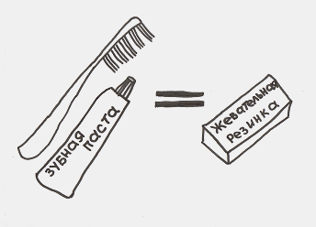 | 2 ученик.  Если щетки нет зубной,  Можно жвачку взять с собой,  И тогда скорей-скорей  Зубы будут побелей.
3 ученик.  Пять минут после еды  Пожуём жевачку мы,  Нам дыханье освежит,  Зубной кариес победит! | 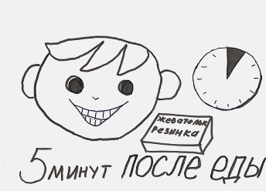
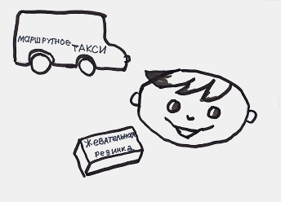 | 4 ученик.  Если вас тошнит в маршрутке,  Вы жевачку-то пожуйте,  Ваша тошнота тогда  Вся исчезнет без труда.
5 ученик.  Если жвачка сладка,  Знайте - она гадка,  Хоть и сладка и вкусна,  Разрушает зуб она! | 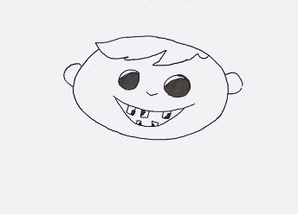
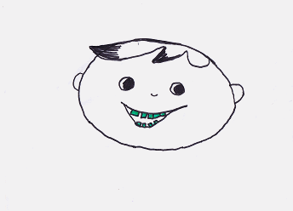 | 6 ученик.  Если жвачка разноцветна  И красива, и приметна,  Её не жуйте никогда,  А то зубы станут цветом, как она!
7 ученик.  Жвачка на полу лежит,  Из неё микроб бежит.  В руки брать её опасно -  Умным детям это ясно! | 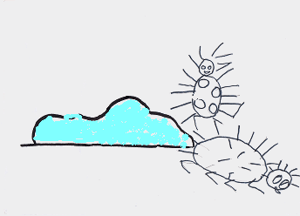
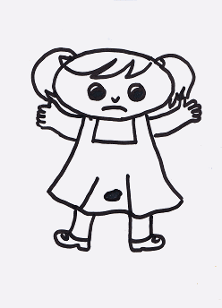 | 8 ученик.  В нашей школе беспорядок:  Лепят жвачку на столы.  “Помогите отлепиться!”-  Вас, ребята, просим мы.  9 ученик.  Если вы жуёте жвачку,  Не кидайте никуда  И на стены не лепите,  В урну бросьте. Вот куда!
10 ученик.  Вот рекламу посмотри -  Надувают пузыри,  Зелёные и синие,  С виду-то красивые.  “Хуба-Буба” называется,  Руки от неё не отмываются. | 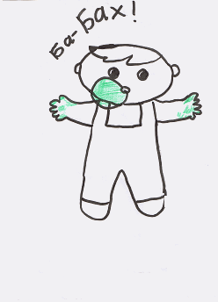
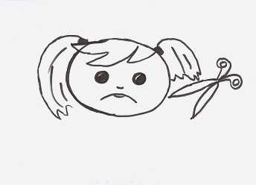 | 11 ученик.  Если в волосы попала,  “Караул!” - кричи тогда.  Отстригать придётся пряди!  То-то будет красота!
12 ученик.  Если жевачку долго жуёшь,  Язву в желудке сразу найдёшь. | 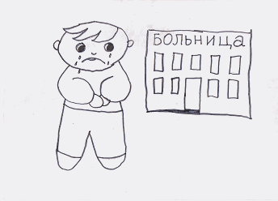
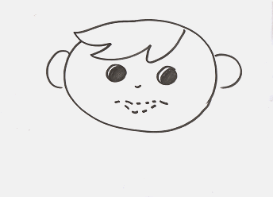 | 13 ученик.  От жевачки вред большой:  Разрушает зубы,  А бывает даже так:  Облезают губы!
14 ученик.  Человек жуёт жевачку,  Достаёт её из пачки.  Корова жуёт траву и кричит: “Му-у-у!”  Будешь и ты на корову похож,  Если долго и много жевачки жуёшь! | 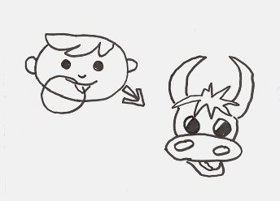
15 ученик.
Правильно пользуйся жевачкою ты –
Пять минут после еды!
Хором.
Жевать - не жевать
Решайте сами.
Мы рассказали,
А выбор за вами!

